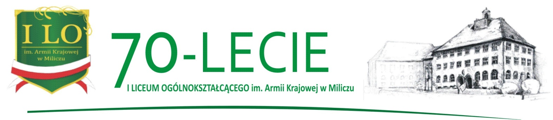
70-LECIE I LICEUM OGÓLNOKSZTAŁCĄCEGO IM. ARMII KRAJOWEJ W MILICZU
ZJAZD ABSOLWENTÓW – 10 PAŹDZIERNIKA 2015

Ramowy program zjazdu:

8.00-11.00 – rejestracja absolwentów
9.00 – msza w Kościele św. Andrzeja Boboli w Miliczu
11.00 – część oficjalna i artystyczna – aula szkolna
12.30 – spotkania absolwentów na terenie szkoły
15.00 – spotkanie na cmentarzu parafialnym w Miliczu
19.00 – bal absolwentów

Informacje dodatkowe:
- punkty gastronomiczne będą działać pod kasztanami od godz. 9.00
- dochód z balu organizatorzy zamierzają przeznaczyć na rozbudowę „Skweru Absolwenta” pod kasztanami
- prosimy o poinformowanie o zjeździe innych absolwentów naszej szkoły.

Formularz zgłoszeniowy

Formularz należy złożyć w sekretariacie szkoły lub przesłać na jej adres do 31 sierpnia 2015r.
Dane osobowe:
nazwisko:……………………………….…………….. nazwisko panieńskie:…………….……………..……..
imię:…………………………………………………
Adres do korespondencji:
ulica:…………………………………………………………….. nr domu:………….. nr lokalu:………………
miejscowość:……………………………………… kod:………………. poczta:…………………….…………
e-mail:………………………………………………..……… telefon:…………………………………………….
Relacje ze szkołą:
rok ukończenia:………………… klasa:…………….. wychowawca:…………………………..…………………

Deklaruję chęć udziału: w części oficjalnej (koszt 40 zł) w Balu Absolwentów (koszt 100 zł)
we właściwym polu wstaw x

